根据效果图和作业要求与你实现的页面对比,总结一下问题和建议:

(图片看不清的 ,可以另存看大图)

**[顶部]**

1顶部导航之间没有间距



建议:这一块嵌套了一个表格 , 建议去掉 ,简化结构 ,使用空格设置间距 , 参考如下

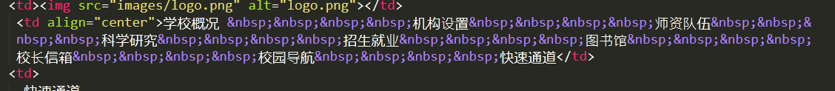

**[新闻区域]**

1.整体没有居中显示,列表前面没有箭头效果 ,并且有默认圆点样式

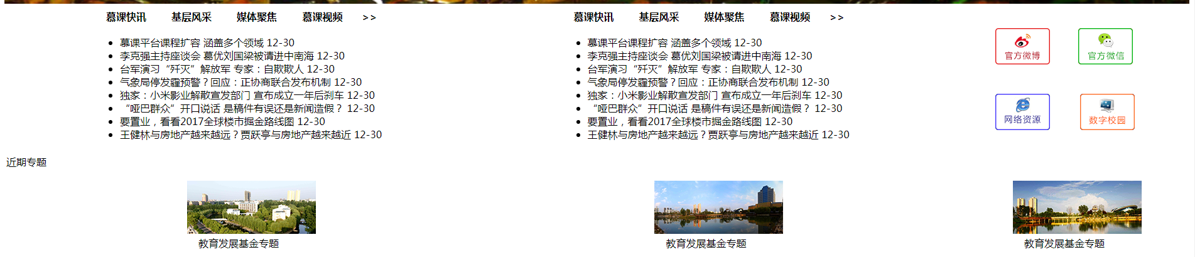

建议:这一块也建议调整一下结构如下:

新闻区的布局放在一个表格中,分两行三列布局.新闻标题可以用<th>进行加粗,新闻列表单独放在自己的<td>中.表格建议宽度设置为65%,并设置居中.列表可以使用<p>标签 , 使用&gt;实现箭头效果

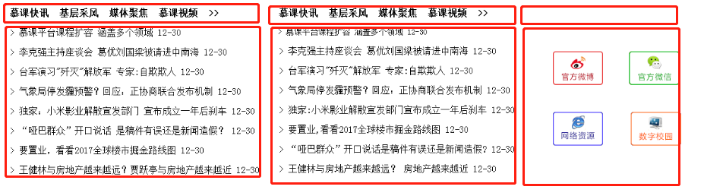

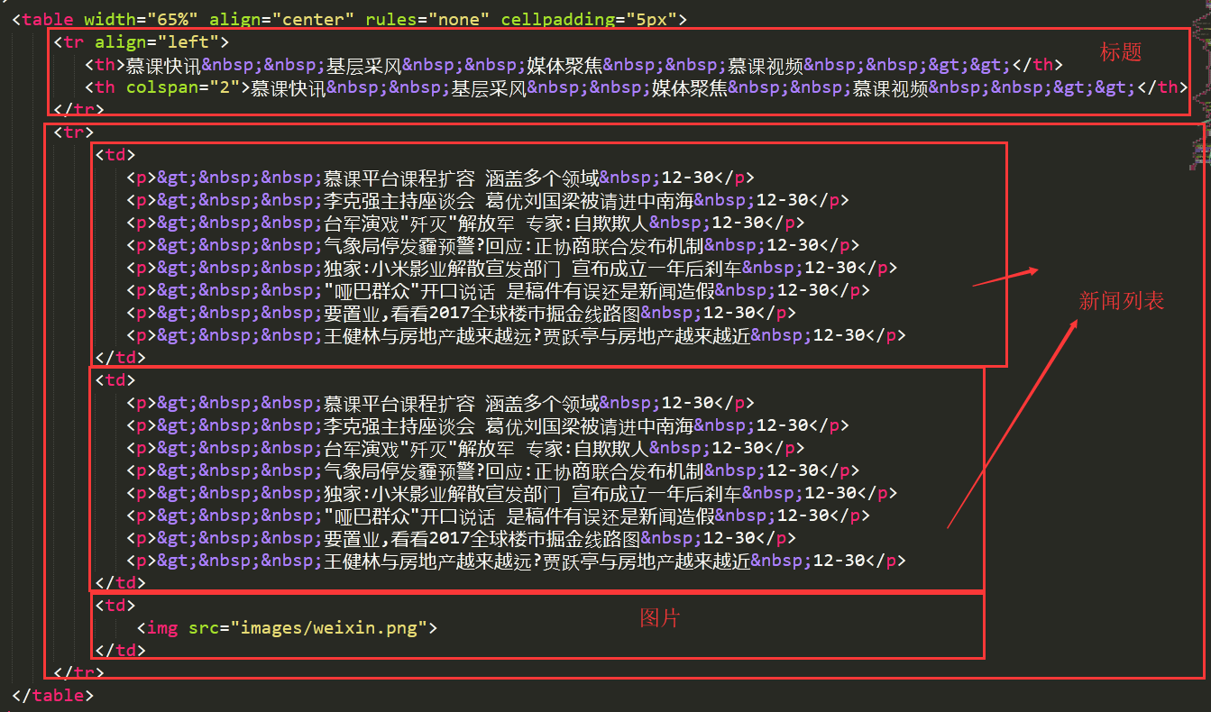

**[近期专题]**

1. 参考如下调整

专题区也放在一个表格中,分三行三列显示.标题可以使用单元格合并(colspan="3").表格建议宽度设置为65%,并设置居中 . 图片与文字需要设置居中.

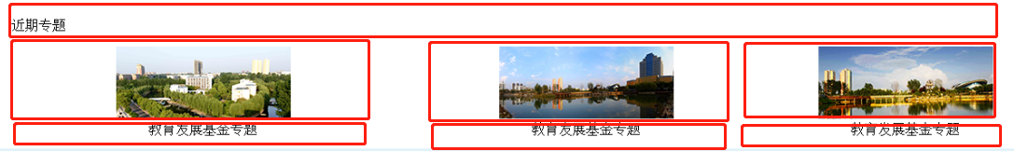

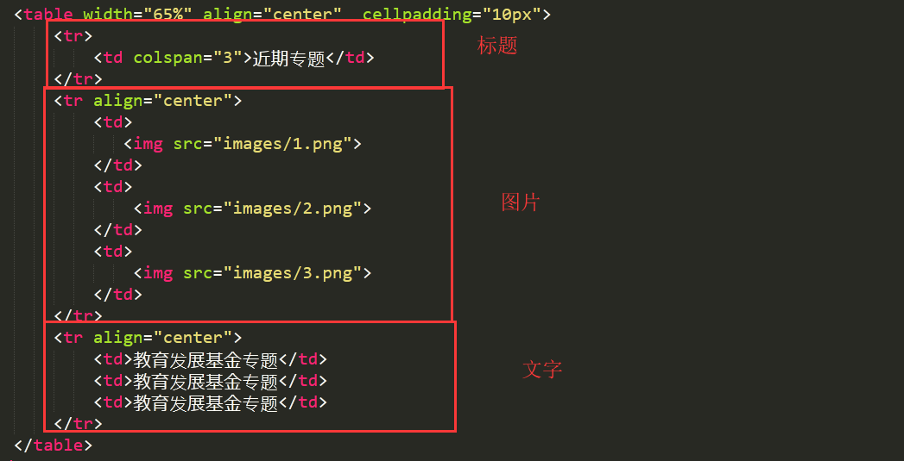

**[尾部]**

1.如下友情链接设置一个高度 , 另外 ,所有的空格像如下红框中加上分号

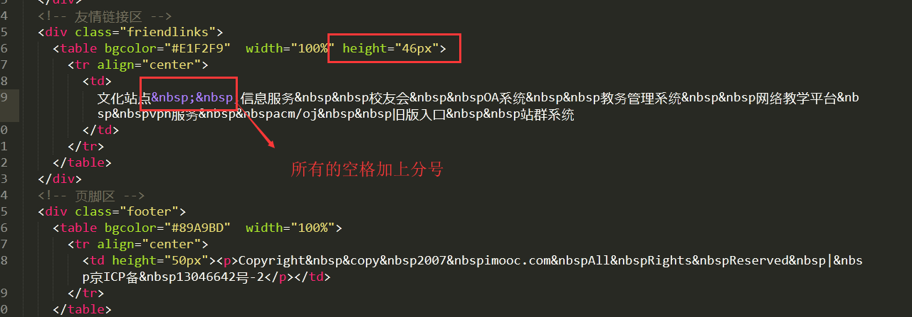

如果对作业有疑问，可以在问答区提问，我们的老师会帮助解决问题。祝学习愉快！